Escuela sabática de menores: ¡Nadie me comprende!
Esta lección está basada en Job 3-37 y “La educación”, capítulo 16, página 137-140.
Después de sus tremendas desgracias, tres amigos acuden a consolar a Job. Al verlo tan enfermo ni lo reconocen. Manifiestan su dolor y, durante siete días, se quedan sentados junto a él en silencio. Después de esto, Job da rienda suelta a su pena y sus amigos intentan consolarle.
- Job: Abatido y dolorido.
  - “Ojalá no hubiera nacido”. Job ve su vida tan miserable que piensa que habría sido mejor no llegar a existir, y ahorrarse así la angustia que sufría.
  - “Ojalá estuviera muerto”. Sabía que los muertos están descansando en su tumba y no sienten ya ningún dolor ni sufrimiento. Los muertos están como cuando estamos profundamente dormidos, sin enterarnos de nada.
  - “Mi dolor es insoportable”. Si pusieran toda la arena del mar en un lado de la balanza, y su queja y tormento en el otro lado, sus sufrimientos pesarían mucho más que toda la arena.
  - ¿Has sentido alguna vez tanto dolor como para desear no haber nacido? Después, ¿qué sucedió? Por supuesto, te sentiste mejor. Qué importante es que recordemos, entonces, aun en nuestros peores momentos, que tenemos esperanza y una perspectiva de que las cosas mejorarán.
- Elifaz: Lo que no hay que decir a una persona que sufre.
  - “¿Dónde están ahora tus buenos consejos?”. Según Elifaz, era fácil para Job ser una luz y un consolador de otros cuando las cosas andaban bien. Pero ahora, que es él el que sufre, no sabe cómo hacer frente a los problemas que tiene.
  - “Mereces lo que te está pasando”. Tal vez Job había hecho algo que había enojado a Dios. Como Dios es justo, Job merece el mal que le ha venido.
  - “Te crees más justo que Dios”. En realidad, Job no decía esto, sino que se estaba quejando de lo que le había ocurrido. Elifaz no paró suficiente atención a lo que Job dijo y no le entendió.
  - Dar un sermón teológico. Mucho de lo que dijo Elifaz era correcto, pero no se aplicaba a este momento concreto ni a la experiencia actual de Job.
  - Piensa que Job es como un símbolo de toda la humanidad, porque todos estamos atrapados en el Gran Conflicto y sufrimos en él. Y todos necesitamos de los demás compasión, simpatía y comprensión.
- Bildad: La justicia automática de Dios.
  - “Tus hijos no obedecían a Dios”. Ni Job ni sus hijos habían hecho nada tan terrible como para merecer tantas desgracias. El mismo Job intercedía por sus hijos, por si hubiesen pecado.
  - “Si te arrepientes, todo te volverá a ir bien”. Dios no es como Bildad lo presenta, es decir, si te portas mal te va todo mal, y si te portas bien, te va todo bien. Dios es justo y misericordioso. Si solo vemos uno de estos aspectos del carácter de Dios, como hizo Bildad, estamos comprendiendo erróneamente a Dios.
  - Si nos arrepentimos y nos portamos bien puede ser que sigamos sufriendo, ya que vivimos en un mundo de pecado.
- Zofar: No hay misericordia para el que sufre.
  - “Dios te está castigando menos de lo que mereces”. Zofar le dice a Job que, en realidad, aún tendría que estar sufriendo más. Pero, como Dios es bueno, no le está castigando todo lo que merece.
  - “Arrepiéntete”. Zofar le propone a Job que hable menos y se arrepienta de sus muchos pecados. De esa manera, podrá vivir tranquilo y sin temor. (Pero Job no estaba pasando esta prueba por sus pecados, sino por ser “varón perfecto y recto, temeroso de Dios y apartado del mal”).
  - Cuando alguien está sufriendo, no lo acuses de que sufre por ser malo. Solo Dios conoce el corazón de las personas y la razón por la que están sufriendo. Trata con misericordia al que sufre.
- Eliú: Airarse por malinterpretar a otro.
  - “Te justificas a ti mismo más que a Dios”. Job solo estaba exponiendo los hechos. Eliú interpretaba mal las palabras de Job.
  - “No sabemos lo que Dios piensa ni cómo actúa, pero es justo”. Eliú estaba tratando de proteger su propia comprensión de Dios frente al mal tan terrible que le había sobrevenido a un hombre bueno como Job.
  - Debemos ser cuidadosos en la forma en que interpretamos las palabras de otros. Tenemos que aprender a buscar la mejor interpretación en lugar de la peor sobre lo que la gente dice.
Hay una buena razón por la que Job y sus amigos no le encontraron el sentido a todo lo que estaba sucediendo: el mal mismo no tiene sentido.
La lección más importante de los discursos de Job y sus amigos es que debemos vivir por fe, no por vista; confiar en Dios y permanecer fieles a él, aun cuando no podamos explicar las cosas que nos suceden. Vivimos por fe cuando confiamos y obedecemos a Dios, como Job, aunque no tenga sentido lo que sucede a nuestro alrededor.
Resumen: Nuestra falta de comprensión no cambia el amor que Dios siente por nosotros.

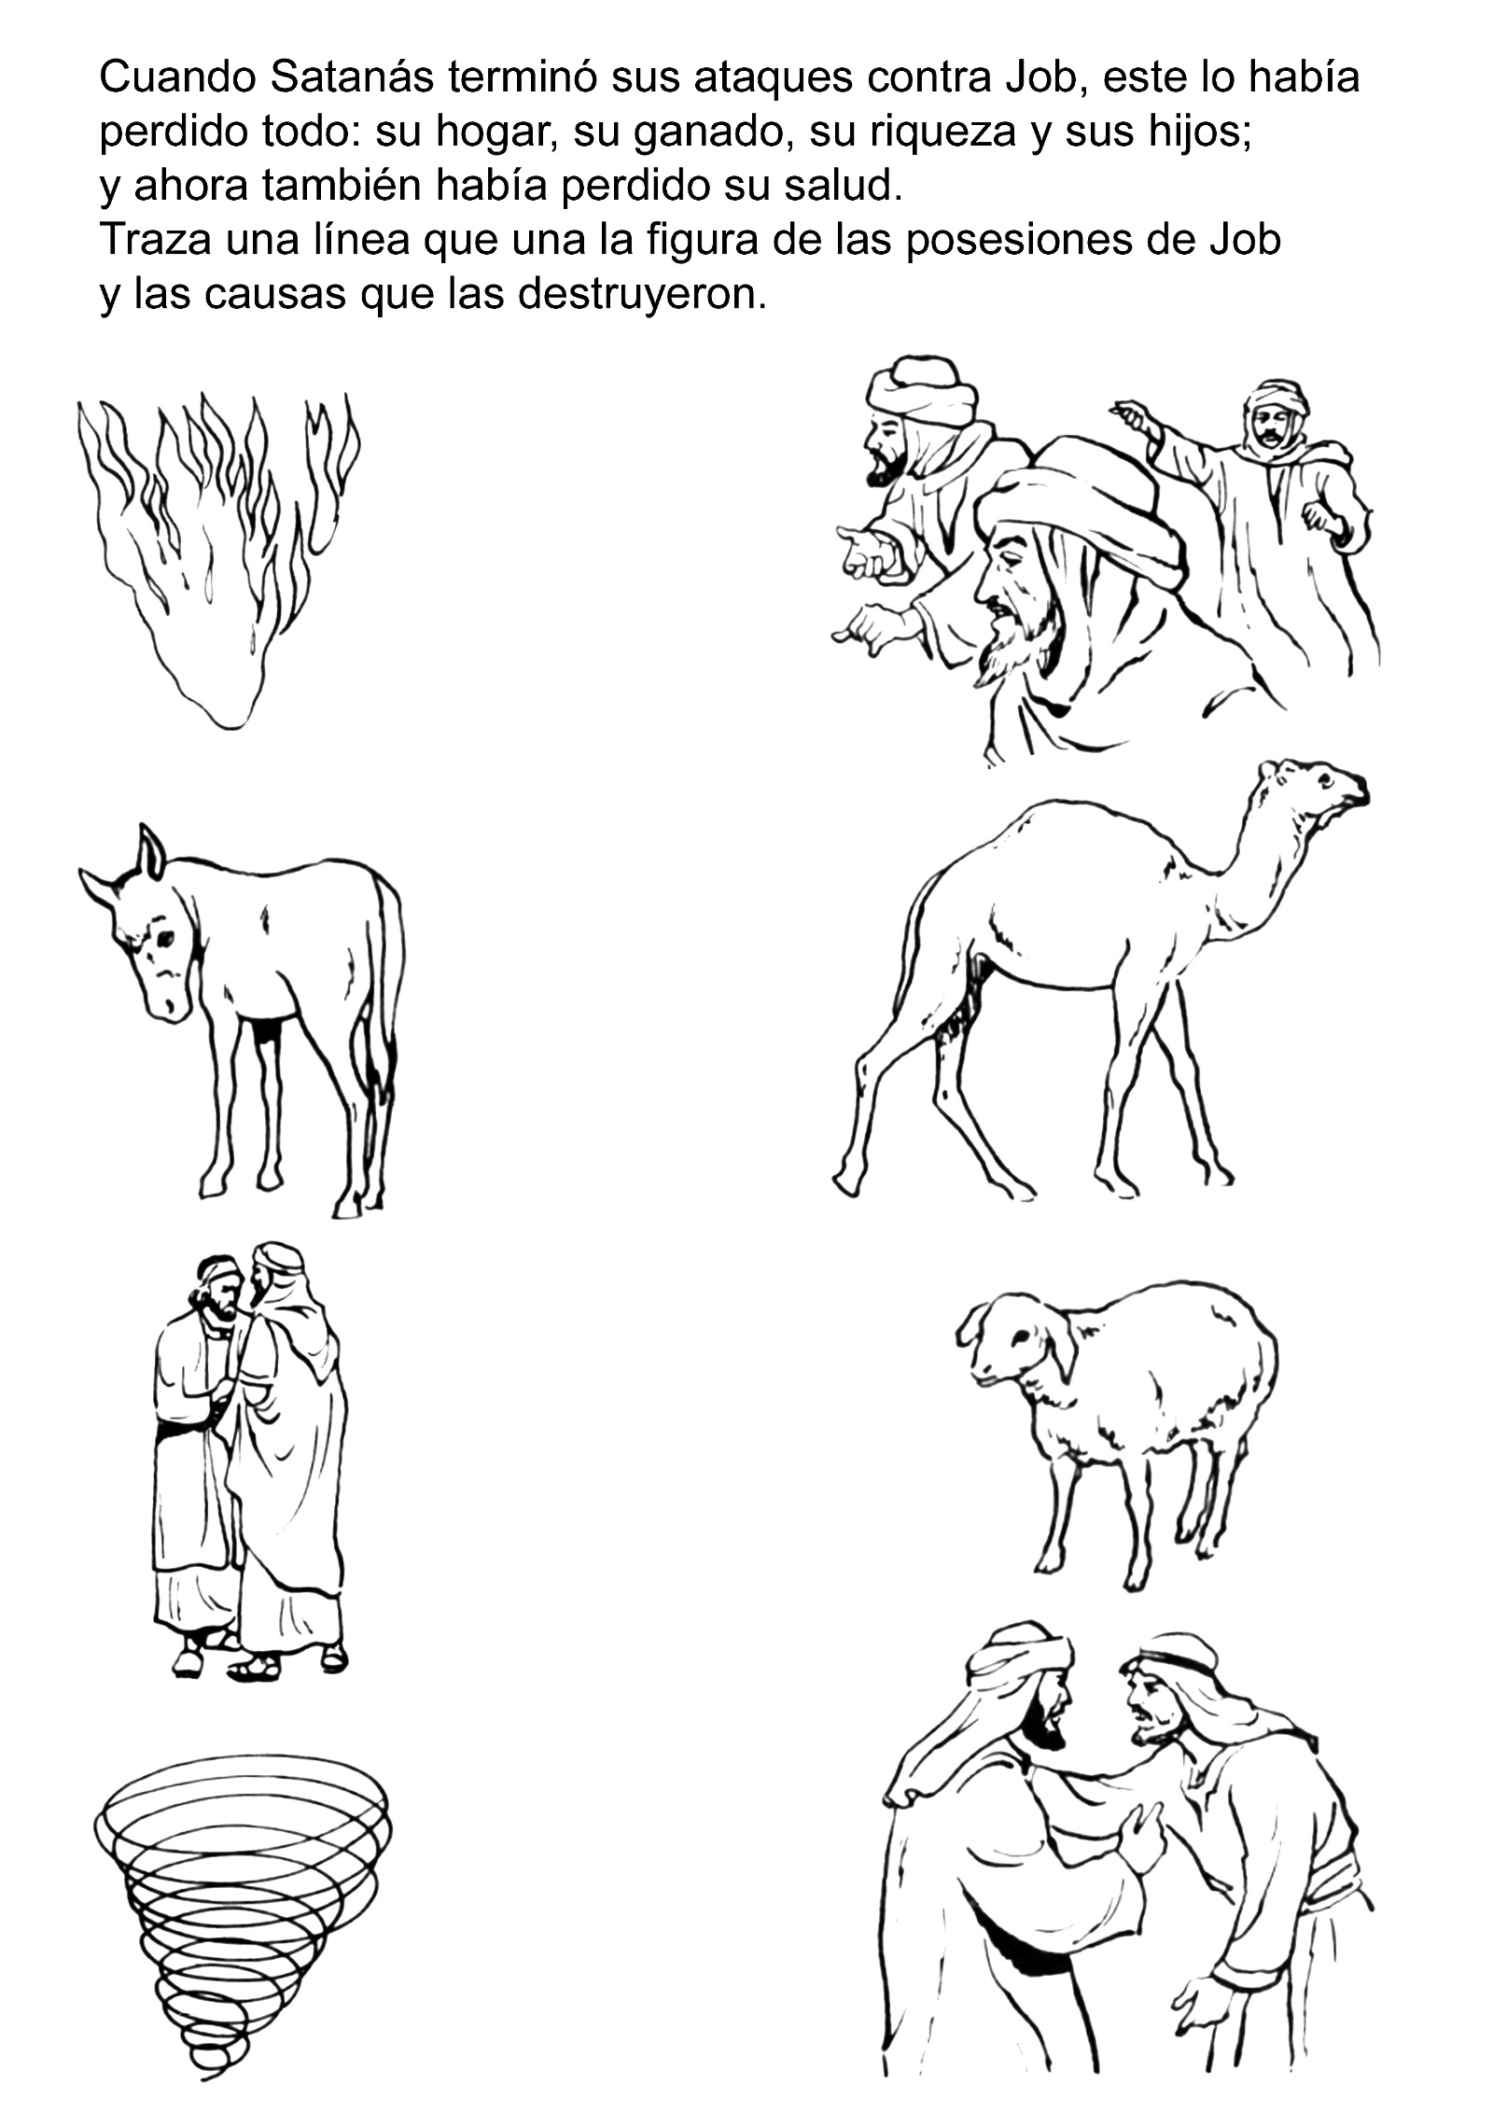



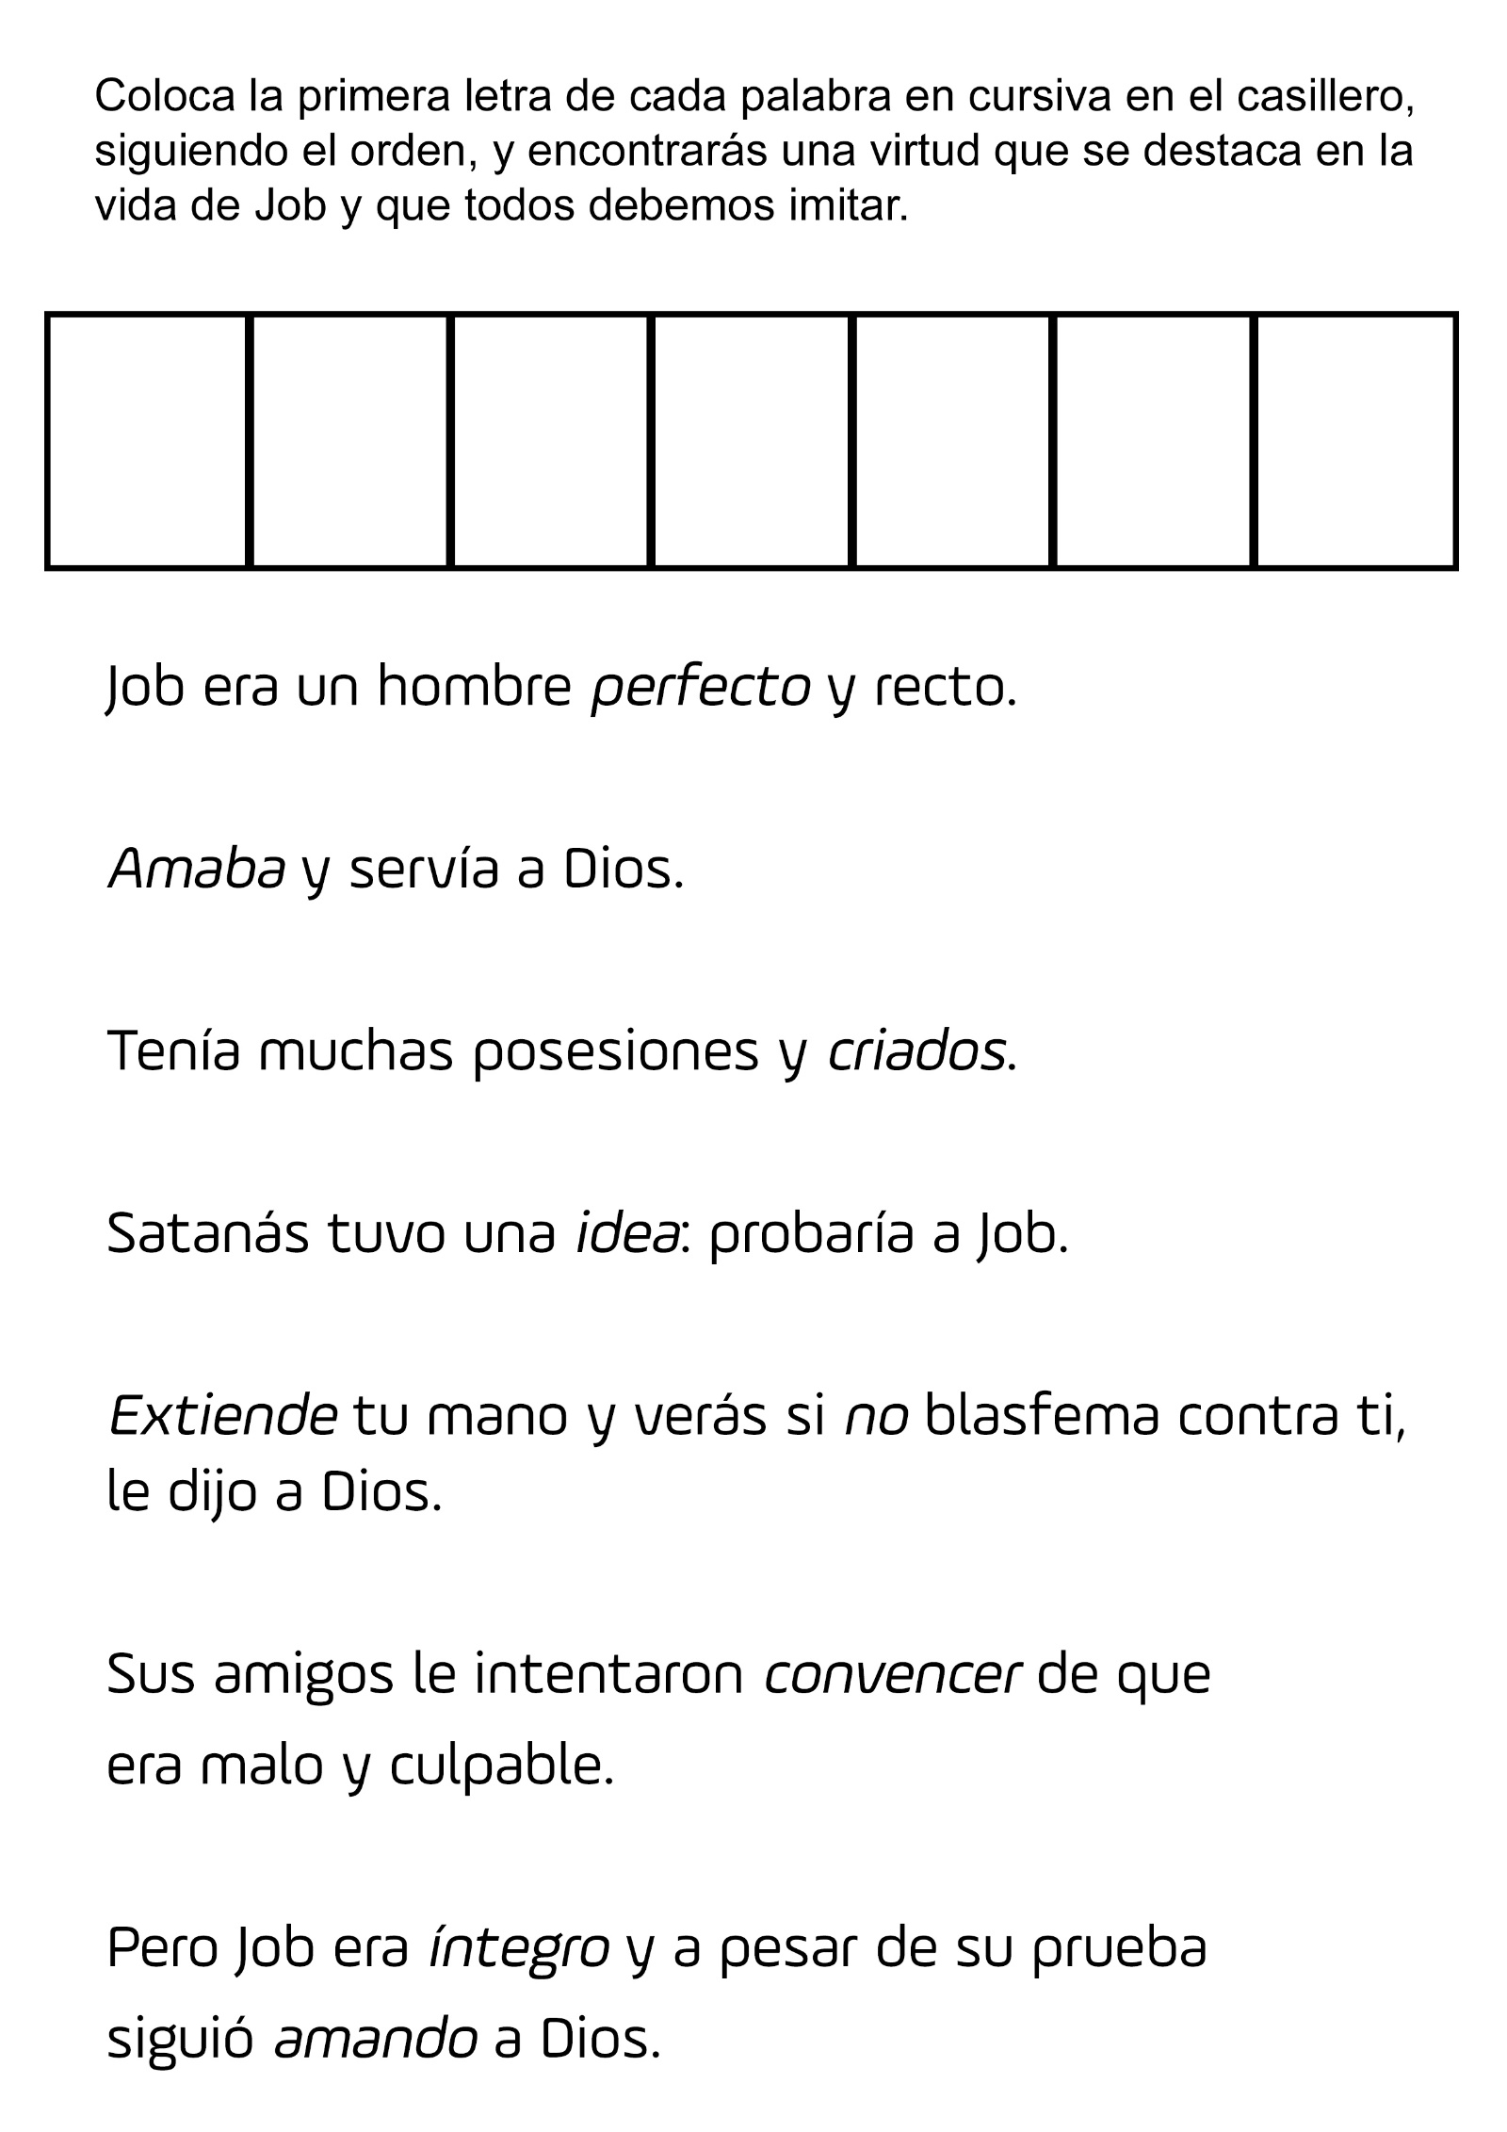



"DIOS DIJO QUE NO".
Dios nos ama y siempre hace todo para nuestro bien. Él escucha nuestras oraciones, y siempre las responde conforme a su amor, pero como es mucho más grande y sabio que nosotros, no siempre nos concede las cosas que le pedimos y deseamos. Él tiene mejores recursos. Presta atención a la historia de Jorge:
¡Cuánto deseaba Jorge King llegar a ser un predicador! Cuando conoció al pastor Jaime White, le habló acerca de su ambicioso proyecto, pero el pastor White se sintió tan poco impresionado por este jovencito que hablaba con cierta dificultad, que lo convenció de que se quedara con su tío Ricardo, un granjero que vivía a 15 km. de distancia de Battle Creek.
Sin embargo, Jorge seguía entusiasmado con su idea.
—Está bien —le dijo entonces su tío Ricardo—, si de veras quieres predicar, vamos a probar si eres capaz de hacerlo. Voy a reunir a los hermanos de la iglesia, y tú presentarás un sermón. Pero escúchame, hijo mío —añadió el tío con voz firme—, si fracasas en esta prueba, tendrás que abandonar tu proyecto de ser un predicador.
Jorge aceptó las condiciones, y se presentó ante la congregación. Pero el muchacho resultó ser un absoluto y lamentable fracaso.
El tío Ricardo se compadeció de su fervoroso sobrino.
Cierto día, le dijo: —Jorge, ya que no puedes predicar, ¿no te gustaría llevarte una buena cantidad de mis folletos y publicaciones, para tratar de venderlos?
A la mañana siguiente, la familia vio partir a Jorge con un paquete de publicaciones. Y sintieron una profunda compasión por ese jovencito inadaptado e impaciente.
Pero estaban malgastando su compasión. Por fin, Jorge había encontrado su lugar en la vida. Cuando regresó, al terminar la semana, había vendido todo lo que llevó y se sentía lleno de gozo y entusiasmo.
El muchacho consiguió más publicaciones y volvió a partir. Su defecto en el habla no lo preocupaba. Comenzó a vender también publicaciones sobre salud.
Poco tiempo después, les pidió a los dirigentes de la iglesia que le dieran algún libro para vender. Jamás se había hecho algo semejante. Y algunos años más tarde, Jorge King, aquel que antes había fracasado, estaba capacitando a otros hombres para la tarea del colportaje.
Así nació una de las fases más importantes de la obra denominacional adventista. En principio, Dios le dijo "no" a Jorge King, pero al mismo tiempo, le ofreció a ese jovencito ambicioso un campo mucho más vasto, que contribuyó a abrir nuevos caminos a una iglesia que estaba ansiosa por difundir su mensaje hasta los confines de la tierra.
Cuando Dios dice que no, prestémosle atención por un tiempo para ver qué alternativa nos ofrece. Quizá sólo está diciendo que no para guiarnos a mejores cosas.

LA NIÑA DEL VALLE DE LOS ABEDULES
Por SUSA VANDERFORD
BEATRIZ CASALES se acercó al grupo de condiscípulas que estaban tomando la merienda a mediodía y se sentó con sus amigas Genoveva Larson y Alma Guerrero.
Hay una chica del Valle de los Abedules – susurró Genoveva –. Ella y su madre viven en ese valle, en una cabaña de troncos. Se llama Elena Vasón.
Las niñas se volvieron para mirar a la chica que estaba sentada sola, con su merienda, en una mesita en uno de los rincones del comedor.
- Es gente rara – continuó Genoveva, sonriendo mientras algunas de las chicas de la mesa de al lado se volvieron para escuchar -. La semana pasada la Sra. Vasón fue al negocio de mi padre y compró un saco de
pienso. Y ayer mi hermano andaba por aquellos lados y, ¿qué creen que vio? La Sra. Vasón estaba arrojando puñados de pienso al suelo. Estaba alimentando los pájaros.
- Eso es derrochar – dijo una de las chicas de la otra mesa –. No creo que debamos juntarnos con esa chica.
Beatriz le echó otra mirada a la niña que estaba sentada sola en la esquina. Le pareció que había visto una lágrima que se deslizaba por la mejilla de la niña, pero de pronto esta se levantó, apartó su merienda sin tocar y abandonó el comedor.
- Ella oyó – susurró Beatriz.
Las otras niñas rieron por lo bajo y Genoveva sacudió la cabeza.
- Y por nada del mundo la queremos en este grupo.
En ese momento la campana de la escuela sonó y las amigas se separaron para sus clases. Pero después de las clases Beatriz esperó en los escalones de la escuela. “Al fin y al cabo esa nueva chica va en la misma dirección en que yo voy, y parece muy sola”, se dijo aquella a sí misma. En eso llegaron Alma y Genoveva y la tomaron de la mano.
- Vamos – la invitaron y las tres niñas corrieron hasta la calle principal que llevaba hacia sus hogares.
Beatriz había notado que la nueva niña salía de la escuela en el preciso instante en que Alma y Genoveva la llevaron con ellas. Creía haber oído una voz débil que decía: “Espérame”; pero como las chicas habían corrido tan rápido, no estaba segura de lo que le había parecido oír. Pero al llegar frente a la casa de Genoveva, ella rio y dijo:
- Esta vez nos libramos de ella.
Al día siguiente ocurrió lo mismo. A Beatriz le daba pena ver tan sola a la nueva chica, pero las otras no estuvieron dispuestas a esperarla.
De ahí en adelante ésta no las molestó más. Siempre se demoraba un poco hasta que todas se hubieran ido. Luego regresaba sola a casa. Beatriz había notado varias veces que esta chica pasaba frente a su casa caminando lentamente.
Un día Genoveva anunció:
- Yo vi la tarjeta de calificaciones de esa chica. Estaba sobre el escritorio de la maestra. Todas sus notas eran de sobresaliente.
- Yo sigo afirmando que ella y su madre son raras – insistió Alma –. Mi hermano y algunos muchachos salieron con sus hondas para tirarles a los gorriones. La Sra. Vasón los vio. Les regañó y les quitó sus hondas. Imagínense eso.
Con el paso de los días Beatriz se sentía cada vez más infeliz al ver a la chica del Valle de los Abedules comer su merienda y regresar sola a la casa. Las chicas cuchichearon acerca de las flores frescas que aparecían diariamente en la mesa de la maestra.
- Esa chica las trae y las pone sobre el escritorio para hacerse la mimada de la maestra.
El sábado siguiente en la escuela sabática el versículo de memoria decía: “Fui forastero y no me recogisteis”.
Beatriz casi no podía dejar de pensar en ese versículo. Aún el lunes, mientras estudiaba historia y resolvía sus problemas de matemáticas, y también en el comedor de la escuela, volvió a recordar esas palabras.
Ese día cuando terminaron las clases Beatriz esperó que los alumnos formaran fila. Entonces se dirigió a Elena y tomándola de la mano le dijo:
- Vayámonos juntas a casa. Las dos vivimos en la misma dirección.
En ese instante Genoveva y Alma echaron a correr. Se quedaron mirando a Beatriz y a Elena y luego se alejaron apresuradamente. Eso no pareció importarle a Beatriz. Elena era una chica interesante, de manera que día tras día las dos regresaban juntas a la casa.
Por fin llegó el último día de clase. Todas las chicas tenían vestidos nuevos de verano, y los muchachos usaban camisas blancas y pantalones oscuros. Reinaba gran excitación, pero la mayor sorpresa que tuvieron las chicas fue ver que la Sra. Vasón estaba sentada en la plataforma.
La maestra se levantó y dijo: “Hoy tenemos con nosotros a un huésped distinguido. Esta dama fue enviada aquí por la Sociedad Audubon para estudiar los pájaros de nuestro estado. Para estar cerca de los pájaros, ha estado viviendo en una cabaña en el Valle de los Abedules; me refiero a la Sra. Vasón”. Y la maestra se volvió para presentar con un ademán a la mamá de Elena.
La Sra. Vasón habló acerca de los pájaros. Explicó como construyen sus nidos, como cuidan de sus pequeñuelos, como realizan extensos vuelos antes del invierno hacia la zona más cálida.
Cuando terminó de hablar, todos aplaudieron. La Sra. Vasón tuvo la virtud de hacer interesantes los pájaros a los niños.
- Y ahora – dijo sonriente la Sra. Vasón dirigiéndose a los muchachos y las chicas que tenía frente a ella – nosotras daremos una fiestecita para todos los chicos del aula B 3.
Esta fiestecita se recordaría por mucho tiempo. Había deliciosos bocadillos, galletitas y otras cosas muy apetitosas que a los chicos les encantan. Los niños participaron en nuevos juegos muy interesantes. Cuando la fiestecita terminó, cada muchacho llevó a la casa una trompeta de lata, y cada niña una muñequita con cabello verdadero y con una falda llena de voladitos.
- Queremos que seas nuestra amiga – dijeron en voz suave Genoveva y Alma a la chica del Valle de los Abedules.
Y ella respondió:
- Pero si ya somos amigas.
Haz amigos y apóyales cuando vaya todo bien y también cuando todo marche mal. No los critiques ni los acuses, sino ayúdales tanto en los momentos felices como en los tristes. Recuerda que Dios hace esto contigo porque te ama.

